**Sprint 2**

**Interacción Humano Computador**

**G-1 Vespertino**

**Profesor:**

Edmundo Leiva-Lobos

**Integrantes:**

Felipe Reyes

Arturo Mendoza

Alejandra Hernández

Waleska Carreño

Ignacio Peña

Pedro Becker

Erwin Fuentealba

Contenido

[**1.** **Introducción** 3](#_Toc390125610)

[1.1. Objetivo General 3](#_Toc390125611)

[1.2. Objetivos Específicos 3](#_Toc390125612)

[**2.** **Metodología de gestión** 3](#_Toc390125613)

[2.1. Planificación 3](#_Toc390125614)

[2.2. Administración de proyecto 5](#_Toc390125615)

[2.2.1. Herramientas de Gestión de proyecto 5](#_Toc390125616)

[2.2.2. Asignación de roles 5](#_Toc390125617)

[2.2.3. Reuniones diarias 6](#_Toc390125618)

[2.2.4. Comunicación 9](#_Toc390125619)

[2.3. Burn down chart 9](#_Toc390125620)

[2.4. Retrospectiva 11](#_Toc390125621)

[**3.** **Desarrollo** 12](#_Toc390125622)

[3.1. Mejoras de usabilidad 12](#_Toc390125623)

[3.2. Desarrollo de logotipo 16](#_Toc390125624)

[3.3. Validación QA 18](#_Toc390125625)

[3.3.1. Objetivos 18](#_Toc390125626)

[3.3.2. Alcance 18](#_Toc390125627)

[3.3.3. Descripción del entorno 18](#_Toc390125628)

[3.3.4. Incidencias y problemas detectados 19](#_Toc390125629)

[3.3.5. Detalle de los resultados obtenidos 19](#_Toc390125630)

[3.3.6. Criticidad de hallazgos 19](#_Toc390125631)

[3.3.7. Definición de Estado QA 20](#_Toc390125632)

[3.3.8. Estado de los hallazgos por comentarios 22](#_Toc390125633)

[3.3.9. Clases de hallazgos 24](#_Toc390125634)

[3.3.10. Tipos de hallazgos 24](#_Toc390125635)

[**4.** **Anexos** 26](#_Toc390125636)

[4.1 XHTML Grupo 27](#_Toc390125637)

[4.1.1 Creación y editar grupos 27](#_Toc390125638)

[4.1.2 Listado de grupos 27](#_Toc390125639)

[4.2 Recepción de módulos para QA 28](#_Toc390125640)

# **1.** **Introducción**

## 1.1. Objetivo General

El presente documento tiene por objetivo principal identificar y compensar los problemas de usabilidad presentes en el módulo de personas del sitio Revalora, además, cumplir con el proceso de certificación de funcionalidades para mantenedor de grupos y mailer desarrollados durante el Sprint 2.

## 1.2. Objetivos Específicos

1. Reparación de problemas de usabilidad del módulo de personas.
2. Ser QA del módulo de grupos, verificando su funcionalidad y usabilidad.
3. Ser QA del mailer, verificando su funcionalidad y usabilidad.

# **2.** **Metodología de gestión**

## 2.1. Planificación

Se establece como punto de inicio de Sprint el día 19 de Mayo y finaliza el día 9 de Junio. En la carta Gantt (Figura 1) se muestra la definición del backlog del proceso, incluidas las fechas estipuladas para la realización de cada una de las tareas de este segundo proceso.

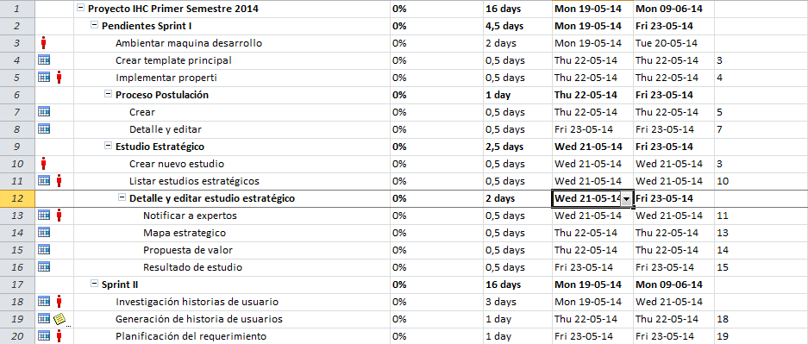

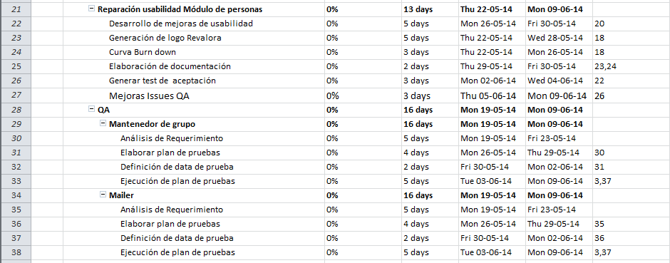

Figura 1: Carta Gantt Sprint II

## 

## 2.2. Administración de proyecto

### 2.2.1. Herramientas de Gestión de proyecto

|  |  |
| --- | --- |
| Trello | Herramienta de gestión de tareas durante sprint. |
| GitHub | Repositorio de archivos entregados, manejo de versiones. |
| DropBox | Repositorio de archivos internos, uso exclusivo para miembros del equipo. |
| Google Hangouts | Herramienta para el desarrollo de reuniones no presenciales. |
| Documentos Google Drive | Herramienta para el desarrollo de documentación online. |
| Hojas de Cálculo de Google | Herramienta para la generar la curva Burn down. |

### 2.2.2. Asignación de roles

Cada integrante del equipo cumplió con un rol durante el sprint, a continuación se muestra el detalle:

|  |  |
| --- | --- |
| **Programación** | * **Erwin Fuentealba.** * **Pedro Becker.** * **Arturo Mendoza.** |
| **Documentación e investigación.**  **Diseño** | * **Waleska Carreño.** * **Alejandra Hernández.** * **Felipe Reyes.** * **Todos (Historias de usuario y análisis de requerimientos).** * **Arturo Mendoza (Carta Gantt).** |
| **Test** | * **Ignacio Peña.** * **Alejandra Hernández.** * **Arturo Mendoza.** |

### 2.2.3. Reuniones diarias

Se decidió realizar un cambio de estrategia para la ejecución de las reuniones diarias, el motivo principalmente se enmarcó en la disponibilidad horaria que tienen los integrantes del equipo y a la asignación de roles para la ejecución de las tareas. Dicho cambio, consistió en realizar las reuniones daily scrum de forma virtual a través de correo electrónico como se aprecia en la figura 2. Durante el planning meeting analizamos las tareas, roles y estimaciones para el Sprint.

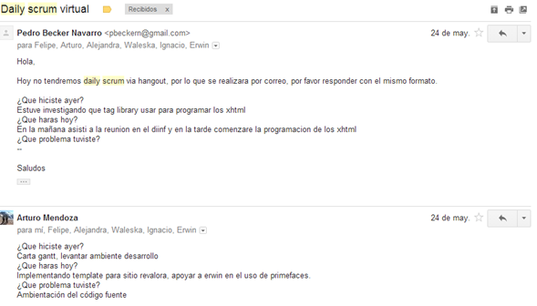

Figura 2: Cambio de la estrategia del daily scrum

En caso de existir problemas, se envía un correo electrónico a todos los miembros del equipo con la finalidad de buscar resolución. Adicionalmente, se acordó realizar reuniones presenciales todos los sábados de 10:00 am a 13:00 pm en el Departamento de Ingeniería Informática USACH, teniendo como foco, analizar los problemas surgidos durante la semana y mitigar el problema, a continuación en las Figura 3 se observa el correo con la convocatoria para los sábado 25 y 31 de mayo.

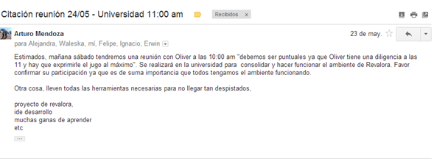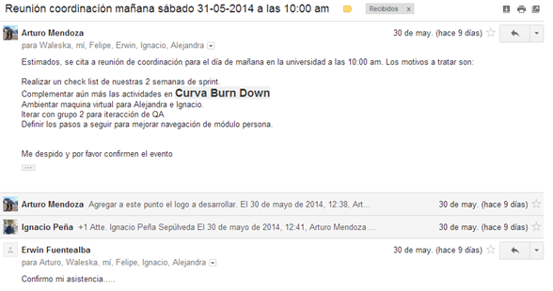

Figura 3: Citación y recordatorios de las reuniones

Cabe mencionar que al comienzo del Sprint 2 se realizaron reuniones vía hangouts para dar seguimiento y ajustar las tareas. A diferencia del Sprint 1 en donde estas reuniones eran diarias. Para el Sprint 2 se realizaron solo 3 audios al inicio de la iteración, con una duración promedio de 25 minutos.

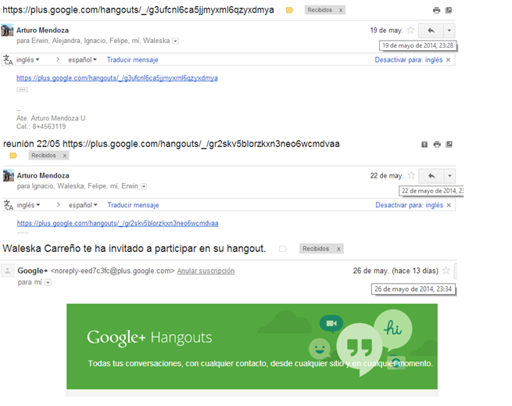

Figura 4: Reuniones online

Debido a las tareas paralelas del Sprint 2 y la asignación de roles, la forma de trabajo resultó satisfactoria.

### 2.2.4. Comunicación

Para la comunicación entre los miembros que componen el grupo, se utilizaron una serie de herramientas, manteniendo las utilizadas en el proceso anterior y son:

* Gmail.
* Hangouts.
* WhatsApp.
* Reuniones presenciales.

## 2.3. Burn down chart

Es un gráfico que se construye a partir de las tareas definidas en el planning meeting, en donde se muestra el esfuerzo planificado, tareas pendiente para finalizar y la autoasignación que han realizado los miembros del equipo. Este gráfico permite tener una visión general del avance del equipo a través de sus asignaciones, es aquí donde se puede tener claridad de los problemas que generan atraso en el equipo.

En la figura 5 se observan los resultados de la primera semana. Se puede apreciar que el esfuerzo estimado y el real son similares, a pesar que esto da la sensación de una planificación casi perfecta, la realidad es que algunas tareas fueron subestimadas y otras sobreestimadas, estas últimas tareas actuaron como colchón para las tareas que precisaron esfuerzo adicional.

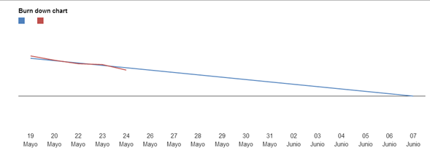

Figura 5: Gráfico de la curva burn down (19 al 24 de Mayo).

En la figura 6 se observan los resultados de la segunda semana. Se repite la misma tendencia, una sobrestimación de las tareas, por lo que en su mayoría fueron terminadas en menor tiempo que el estimado, a partir del día 30 de Mayo comenzamos a tener un retraso debido a que en esa fecha estaba planificada la ejecución del plan de pruebas que no se pudieron realizar por no recibir el paquete del software Revalora para ser revisado.

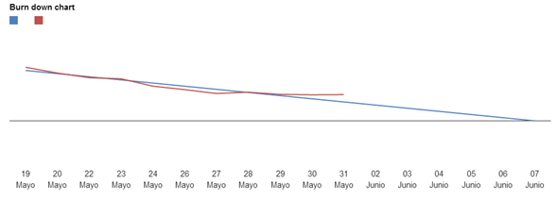

Figura 6: Gráfico de la curva burn down (26 al 31 de Mayo).

En la figura 7 se observan los resultados de la tercera semana. Se aprecia un claro atraso en la ejecución de los casos de prueba, debido a que no se nos entregó el software de Revalora para ser probados. El día 4 de Junio se produce un avance referente a las propuestas de diseño de logos, logrando terminar la actividad de propuestas.

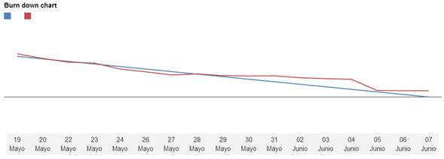

Figura 7: Gráfico de la curva burn down (2 al 7 de Junio)

En el final del gráfico se puede apreciar que al finalizar el Sprint quedó esfuerzo pendiente, correspondiente a la ejecución de los casos de prueba, debido a que no recibimos la entrega del software Revalora para ser testeado.

## 2.4. Retrospectiva

De acuerdo a la retrospectiva que se realizó en el Sprint I, se acordó implementar nuevas estrategias de planificación para el Sprint actual. Estas fueron las siguientes:

* Planning poker, para la estimación de las horas a invertir en cada tarea.
* Definición de roles dentro de los miembros del grupo
* Reuniones presenciales de planificación.

De acuerdo a la utilización de estas nueva estrategias se realiza una retrospectiva final, la cual se presenta a continuación.

**¿Qué funcionó?**

* Planning poker, para estimar horas en las tareas definidas.
* Se realizaron daily scrum no presenciales por correo utilizando una planilla, lo que permite tener un registro.
* Reuniones de planificación presencial una vez a la semana.

**¿Qué no funcionó?**

* Asignación de roles**.** Debido a que los roles estaban establecidos se encontraron puntos muertos entre tareas, pues cada subgrupo definido por roles, se encontraba encasillado en una sola tarea reduciendo las opciones de apoyar a otra área.
* Reunión de presentación con el usuario antes de la entrega del Sprint II.

**¿Qué mejorar?**

* Comunicación entre grupos del proyecto y jefes de proyecto, donde se propone definir de estructura jerárquica y roles como proyecto para clarificar a quién derivar problemas y/o tareas específicas.
* Interacción en Trello.

# **3.** **Desarrollo**

## 3.1. Mejoras de usabilidad

La historia de usuario “IHC\_Historial\_G1.xls” realizada y aprobado por el Product owner con fecha 20-05-2014, se identificaron y definieron posibles mejoras de usabilidad para el módulo de personas. A continuación se destacan los siguientes requerimientos:

* Realizar un logo Revalora que logre representar el funcionamiento de la aplicación.
* Para la herramienta del menú principal, ubicado al costado izquierdo de la aplicación, es necesario resaltar donde se encuentra operando el usuario.
* Para los campos de formulario, el campo rut debe ingresarse sin formato. Además para todos los campos de ingreso de información, se debe tener un ejemplo del formato correspondiente de ingreso.
* Se debe señalar los campos obligatorios con un Asterisco (\*), el cuál estará posicionado en el lado derecho del cuadro de ingreso de información.
* Implementación de breadcrum con el fin de orientar al usuario sobre la ruta actual donde éste se encuentra posicionado dentro del sistema.
* Implementación de undo/redo para formularios de ingresos. El objetivo es permitir al usuario tener el control total de sus cambios realizados.

De acuerdo a los requerimientos rescatados, se realizan las mejoras correspondientes en el módulo persona. Estas se muestran en las Figuras 8 a la 11.

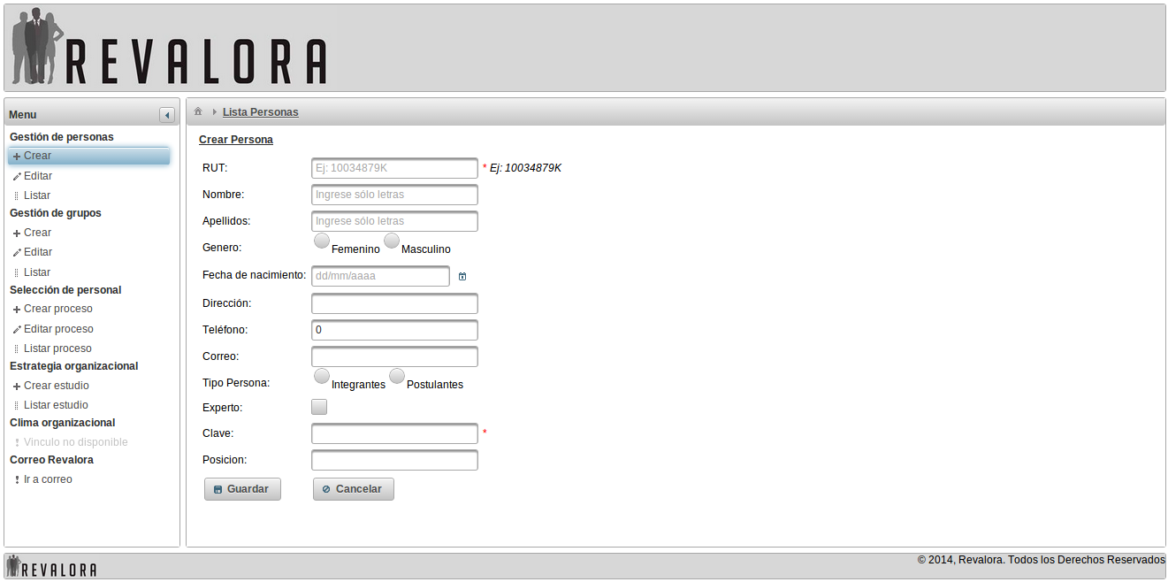

Figura 8: Mejoras de usabilidad: Menú principal

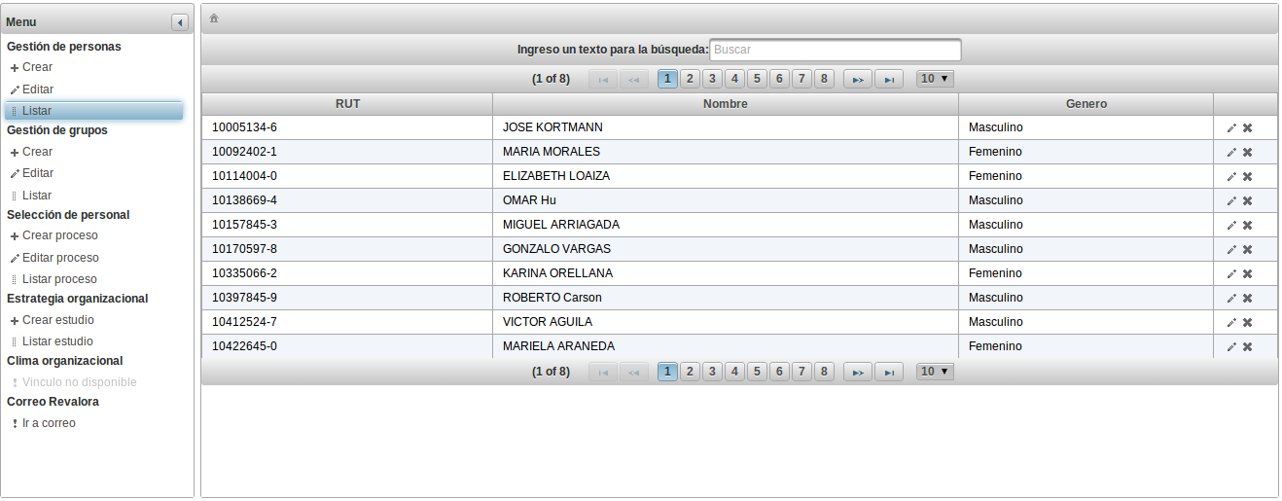

Figura 9: Mejoras de usabilidad: Menú principal (2)

Selección_005.png

Selección_006.png

Figura 10: Mejoras de usabilidad: Validación de rut.

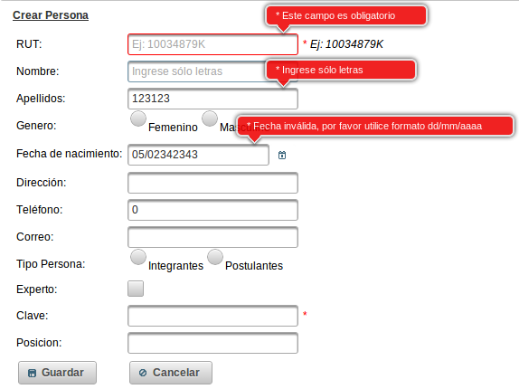

Figura 11: Mejoras de usabilidad: Formulario

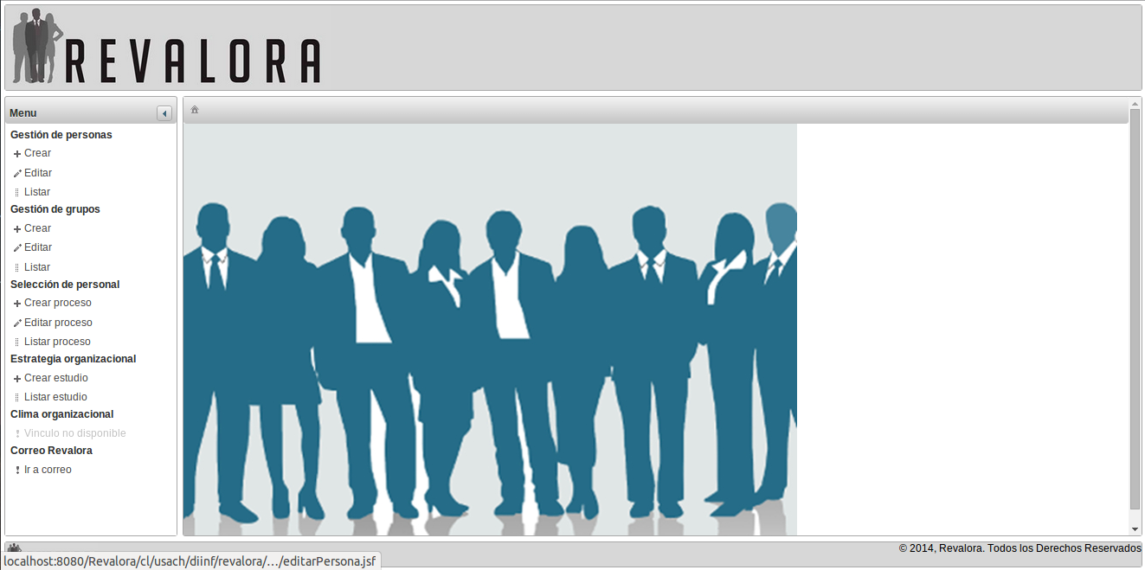

Figura 12: Página de bienvenida

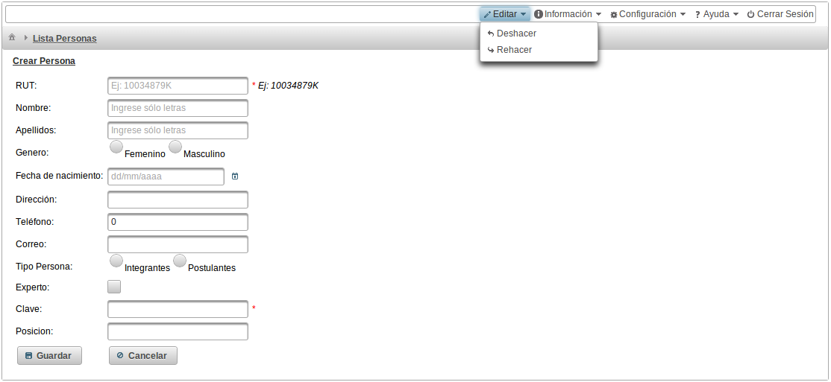

Figura 13: Undo / Redo

## 3.2. Desarrollo de logotipo

El software que se desarrolla consiste en realizar una comparación objetiva entre los valores del postulante frente a los valores buscados por la empresa en cuestión. En base a esta definición general sobre el software en desarrollo es posible entender, que su tarea principal es la selección del personal, de esta importante tarea es que el logotipo debe reflejar de algún modo que el software sobre características mensurables y comparables. En la figura 14 se puede apreciar el logotipo escogido por el usuario y en la figura 15 el resto de los logotipos presentados.

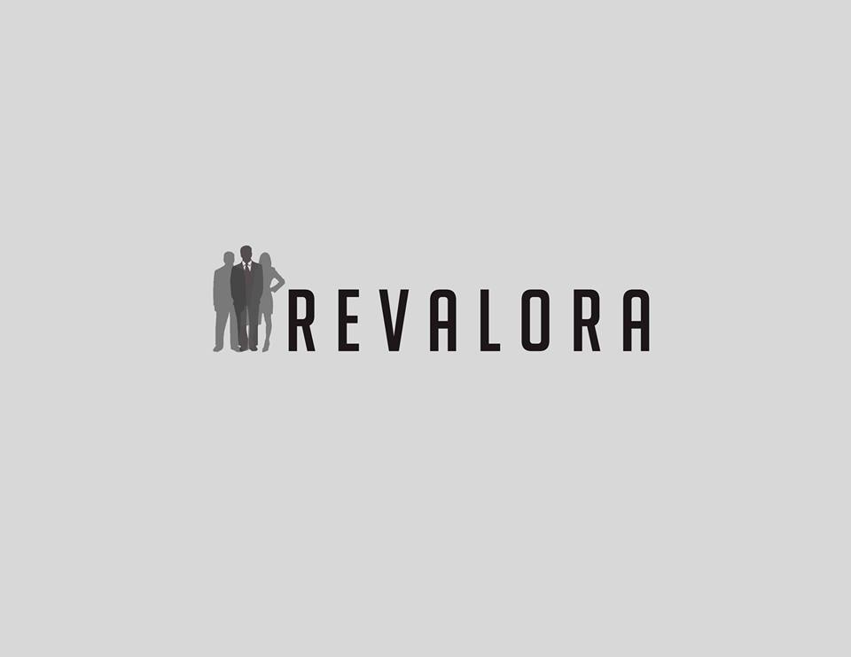

Figura 14: Logotipo

Este diseño refleja el fin selectivo del software presentando un grupo de 3 individuos haciendo resaltar uno por sobre el resto. A su derecha se muestra el nombre del software, con un espaciado entre los caracteres, permitiendo que su lectura fácil y una armonía respecto del tamaño de trío de personas.

Las otras alternativas se presentan a continuación









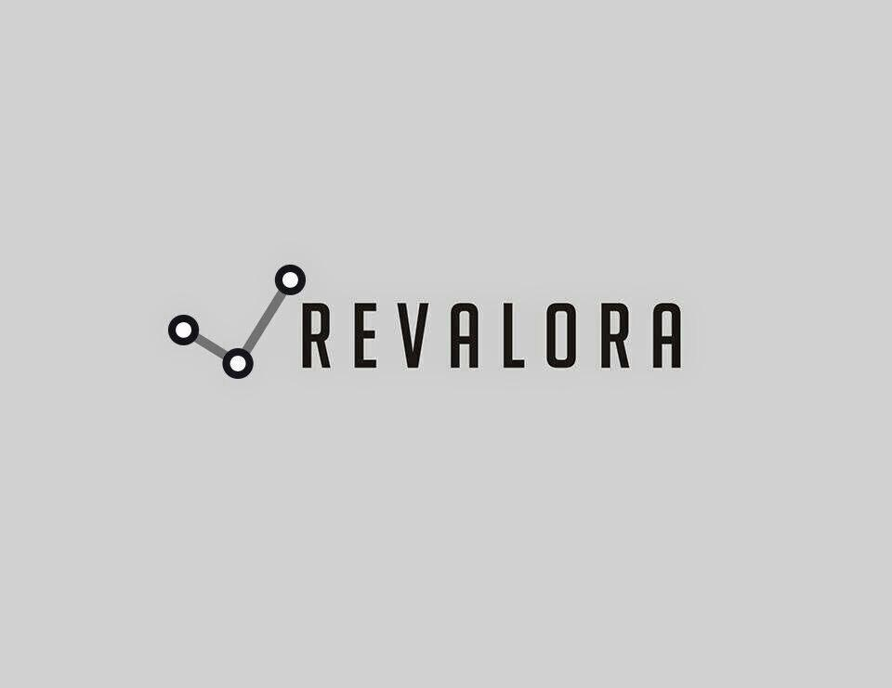

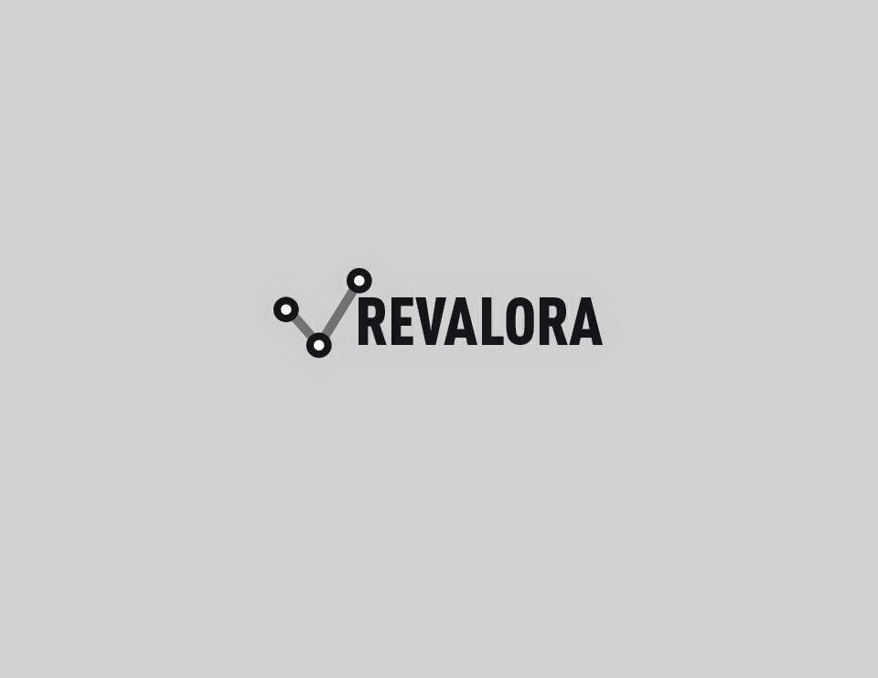



Figura 15: Alternativas para el logotipo

## 3.3. Validación QA

### 3.3.1. Objetivos

Realizar certificación de funcionalidades para módulo personas, mantenedor de grupos y mailer desarrollados durante el sprint 2 del proyecto Revalora, este se puede dividir en las siguientes tareas:

* Detectar fallas funcionales presentes en los módulos personas y mailer.
* Detectar problemas de usabilidad, estas evaluadas según las heurísticas de Nielsen.
* Elaborar informe donde se detalle los problemas detectados.

### 3.3.2. Alcance

Pruebas QA planificadas para realizarse en  las historias de usuario, tanto de funcionalidad como de usabilidad.

### 3.3.3. Descripción del entorno

Máquina virtual Linux, distribución Ubuntu 32 bits.

* Memoria base: 1024 MB.
* Almacenamiento: 8 GB.

### 3.3.4. Incidencias y problemas detectados

AL día lunes 9 de junio no se ha recibido desarrollo alguno al cual aplicar el proceso de QA respectivo, debido a esta razón no se aplicará el proceso de QA más allá de la definición de los parámetros a analizar.

El día que fueron recibidos los desarrollos no permitió que el proceso de QA respectivo fuese aplicado en forma correcta

### 3.3.5. Detalle de los resultados obtenidos

No existen resultados visibles ya que no se logró aplicar QA, pero se diseñó una herramienta para poder ejecutar el plan de prueba a futuro, en la cual se asigna un estado a cada hallazgo (se les dio distintos tipos de puntuación según la criticidad, estados de los problemas reportados, ocurrencia, estado del hallazgo, entre otros) y luego genera gráficos automáticos.

A continuación se mostrarán los resultados obtenidos en forma gráfica, detallando cada uno con su respectiva clasificación.

### 3.3.6. Criticidad de hallazgos

La criticidad de los hallazgos se evalúo según el siguiente criterio:

* **Invalidante:** El hallazgo es de una magnitud tal, que impide la ejecución en su totalidad de una función.
* **Alta:** Son hallazgos en la funcionalidad del sistema que impiden parte de la ejecución de una función.
* **Media:** Son hallazgos en la funcionalidad del sistema que impiden la ejecución correcta de una función consultiva.
* **Baja:** Son hallazgos que no afectan la correcta ejecución de funciones. Corresponden principalmente a detalles cosméticos.

|  |
| --- |
|  |

**Detalle**: La cantidad de hallazgos en cada categoría fueron los siguientes:

|  |  |
| --- | --- |
| Categoría | Cantidad hallazgos |
| Invalidante | 0 |
| Alta | 0 |
| Media | 0 |
| Baja | 0 |

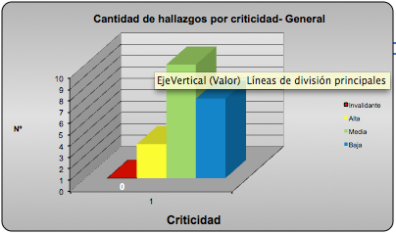

Figura 16: Gráfico criticidad hallazgos (EJEMPLO)

### 3.3.7. Definición de Estado QA

Los estados de los hallazgos que se definieron fueron los siguientes:

* **Cerrado:** Testing corrobora que el problema fue corregido por desarrollo. El hallazgo es cerrado.
* **Pendiente:** El problema ha sido enviado a Desarrollo. Se encuentra pendiente de solución.
* **Suspendido:** Su corrección se encuentra suspendida.
* **No verificable:** El problema ha sido informado como corregido por desarrollo, pero no puede ser verificado (por ejemplo, existe otro problema que impide realizar los pasos necesarios para poder verificar su corrección).
* **No aplica definitivo:** Testing está de acuerdo en que no es un problema (o que no será solucionado). El hallazgo se cierra.

**Detalle**: La cantidad de hallazgos en cada estado es la siguiente:

|  |  |
| --- | --- |
| Estados | Cantidad de hallazgos |
| Cerrado | 0 |
| Pendiente | 0 |
| Suspendido | 0 |
| No verificable | 0 |
| No aplica definitivo | 0 |

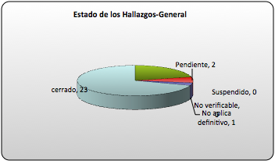

Figura 17: Estado de Hallazgos. (EJEMPLO)

### 3.3.8. Estado de los hallazgos por comentarios

Los comentarios que se definieron para clasificar los hallazgos fueron los siguientes:

* **Hallado:** Testing reporta un problema. El incidente se encuentra pendiente de solución.
* **Pendiente:** El problema ha sido enviado a Desarrollo. Se encuentra pendiente de solución.
* **Corregido:** El desarrollador corrigió el problema y notifica a testing. La corrección ya está disponible.
* **No pudo reproducir:** Desarrollo informa que no pudo reproducir el problema. Falta información para poder reproducirlo o el problema ha sido solucionado al corregir otro incidente.
* **Suspendido:** Su corrección se encuentra suspendida.
* **No aplica desarrollo:** El desarrollador considera que no es un problema.
* **No verificable:** El problema ha sido informado como corregido por desarrollo, pero no puede ser verificado (por ejemplo, existe otro problema que impide realizar los pasos necesarios para poder verificar su corrección).
* **No aplica definitivo:** Testing está de acuerdo en que no es un problema (o que no será solucionado). El hallazgo se cierra.
* **Cerrado:** Testing corrobora que el problema fue corregido por desarrollo. EL hallazgo es cerrado.

**Detalle**: La cantidad de hallazgos en cada comentario es la siguiente:

|  |  |
| --- | --- |
| Comentario | Cantidad hallazgos |
| Hallado | 0 |
| Pendiente | 0 |
| Corregido | 0 |
| No pudo reproducir | 0 |
| Suspendido | 0 |
| No aplica desarrollo | 0 |
| No verificable | 0 |
| No aplica definitivo | 0 |
| Cerrado | 0 |

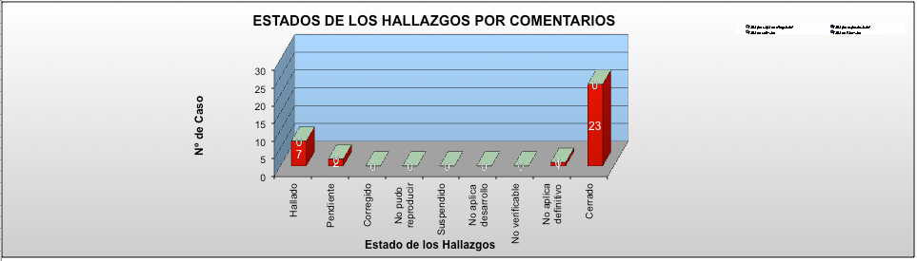

Figura 18: Comentarios de hallazgos. (EJEMPLO)

|  |  |  |  |  |  |  |  |  |  |  |  |  |  |  |  |  |  |  |  |  |  |  |
| --- | --- | --- | --- | --- | --- | --- | --- | --- | --- | --- | --- | --- | --- | --- | --- | --- | --- | --- | --- | --- | --- | --- |
| 3.3.9. Clases de hallazgos Las clases de hallazgos que se definieron fueron las siguientes:   * **Incidente:** Se refiere a un problema encontrado. * **Mejora:** Se refiere a una mejora detectada. * **Detalle**: La cantidad de hallazgos en cada clase es la siguiente:  |  |  | | --- | --- | | Clase | Cantidad hallazgos | | Incidente | 0 | | Mejora | 0 |   Captura de pantalla 2014-06-08 a la(s) 18.01.24.png  Figura 19: Hallazgos por clase. (EJEMPLO) 3.3.10. Tipos de hallazgos Los tipos de hallazgos que se definieron fueron los siguientes:   * **Funcionalidad:** La ejecución del proceso no realiza lo esperado. * **Rendimiento:** Demora en la ejecución de proceso. * **Calidad de datos:** Inconsistencia de información * **Integración:** Funcionamiento de los módulos de forma unificada dentro del sistema, funcionan en conjunto. * **Ortografía/Gramática:** Errores en la redacción de mensajes u ortografía. * **Estándar gráfico/formato/reportes:** No se respeta el formato predeterminado. * **Usabilidad:** Problemas visuales detectados según heurísticas de Nielsen. * **Detalle**: La cantidad de hallazgos en cada tipo es la siguiente:  |  |  | | --- | --- | | Tipo | Cantidad de hallazgos | | Funcionalidad | 0 | | Rendimiento | 0 | | Calidad de datos | 0 | | Integración | 0 | | Ortografía/Gramática | 0 | | Estándar gráfico/formato/reportes | 0 | | Usabilidad | 0 |   Captura de pantalla 2014-06-08 a la(s) 18.01.33.png  Figura 20: Hallazgos por tipo. (EJEMPLO) |

# **4.** **Anexos**

## 4.1 XHTML Grupo

El grupo 2 solicita formalmente el apoyo para la creación de los XHTML del módulo de Grupos para su Sprint 2. Se generan los mockup de creación, edición y listar grupos.

### 4.1.1 Creación y editar grupos

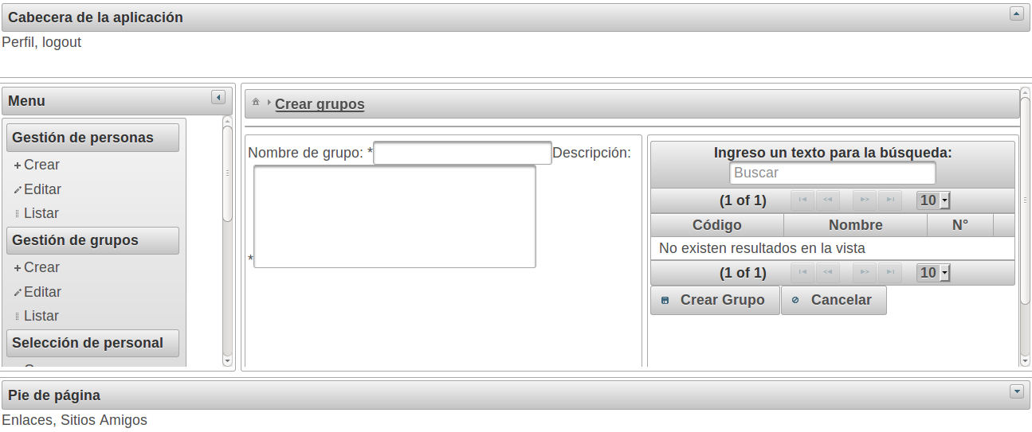

*Figura 21. Crear grupos.*

### 4.1.2 Listado de grupos

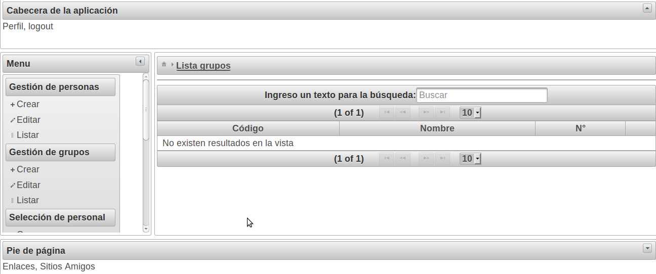

*Figura 22. Listado grupos.*

## 4.2 Recepción de módulos para QA

El día que fueron recibidos los desarrollos no permitió que el proceso de QA respectivo fuese aplicado en forma correcta.

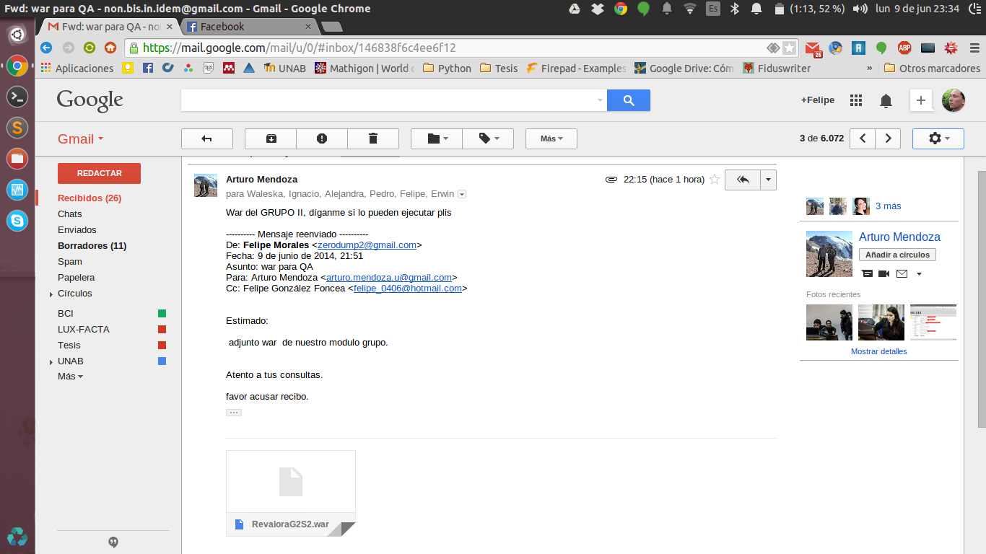

*Figura 23. Correos que confirman la entrega de los desarrollos.*

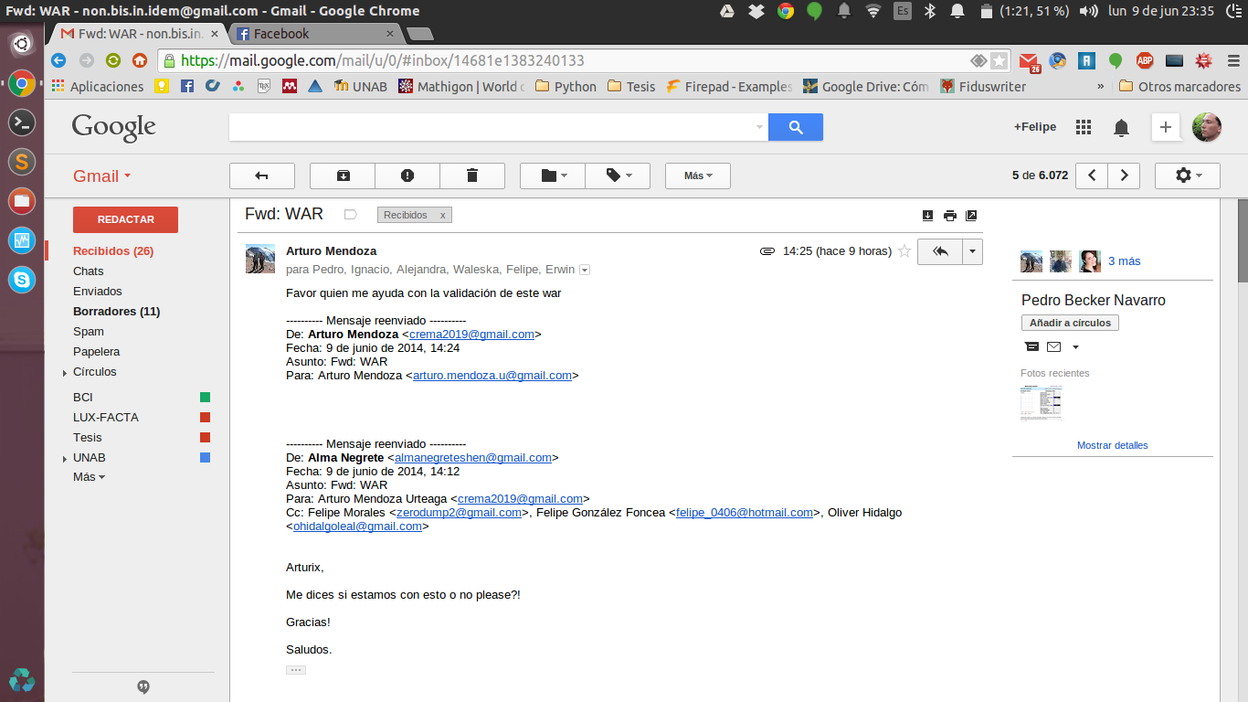

*Figura 24. Correos que confirman la entrega de los desarrollos.*